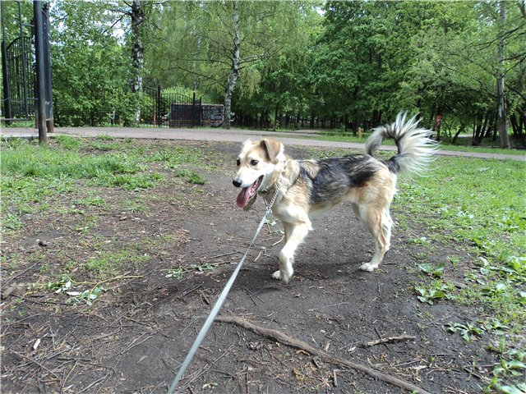 | 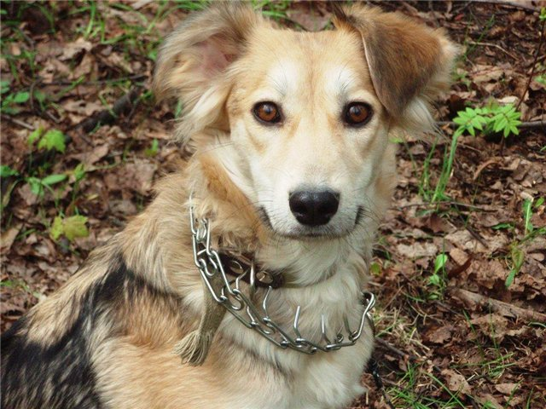
Миниатюрная девочка Лялечка
ищет любящего хозяина
Возраст около 1 года, рост — 40-45 см, прекрасно ходит на поводке. Собачка подобрана с улицы, сейчас находится на временной передержке, привита и стерилизована, хорошо ладит с собаками и кошками.
Молоденькая девочка всего за год своей жизни много пережила.
Она появилась во дворе внезапно и с проблемными ногами. Предположительно, ее выбросили из машины. Она не ходила. Ей было примерно полгода. Опекун дворовых собак, Ирина, выходила девочку. Совместными усилиями ее вылечили, стерилизовали, сделали прививки, устроили на передержку. И даже нашлись ручки. Но начались морозы и ручки забрали другую дворовую собаку, которая была более короткошерстная и более слабая, и морозы могла бы не пережить. Так Лялька осталась без хозяина. А потом у основного финкуратора случилась беда и она не смогла продолжать финансировать Ляльку. Так Лялька осталась без денег и может оказаться в приюте.

8 916 160-53-81 Ирина Ивановна  8 905 765-12-75 Ирина  Миниатюрная собачка Ляля | 8 916 160-53-81 Ирина Ивановна  8 905 765-12-75 Ирина  Миниатюрная собачка Ляля | 8 916 160-53-81 Ирина Ивановна  8 905 765-12-75 Ирина  Миниатюрная собачка Ляля | 8 916 160-53-81 Ирина Ивановна  8 905 765-12-75 Ирина  Миниатюрная собачка Ляля | 8 916 160-53-81 Ирина Ивановна  8 905 765-12-75 Ирина  Миниатюрная собачка Ляля | 8 916 160-53-81 Ирина Ивановна  8 905 765-12-75 Ирина  Миниатюрная собачка Ляля | 8 916 160-53-81 Ирина Ивановна  8 905 765-12-75 Ирина  Миниатюрная собачка Ляля | 8 916 160-53-81 Ирина Ивановна  8 905 765-12-75 Ирина  Миниатюрная собачка Ляля

Миниатюрная девочка Лялечка
ищет любящего хозяина
Возраст около 1 года, рост — 40-45 см, прекрасно ходит на поводке. Собачка подобрана с улицы, сейчас находится на временной передержке, привита и стерилизована, хорошо ладит с собаками и кошками.
Молоденькая девочка всего за год своей жизни много пережила.
Она появилась во дворе внезапно и с проблемными ногами. Предположительно, ее выбросили из машины. Она не ходила. Ей было примерно полгода. Опекун дворовых собак, Ирина, выходила девочку. Совместными усилиями ее вылечили, стерилизовали, сделали прививки, устроили на передержку. И даже нашлись ручки. Но начались морозы и ручки забрали другую дворовую собаку, которая была более короткошерстная и более слабая, и морозы могла бы не пережить. Так Лялька осталась без хозяина. А потом у основного финкуратора случилась беда и она не смогла продолжать финансировать Ляльку. Так Лялька осталась без денег и может оказаться в приюте.

8 916 160-53-81 Ирина Ивановна  8 905 765-12-75 Ирина  Миниатюрная собачка Ляля | 8 916 160-53-81 Ирина Ивановна  8 905 765-12-75 Ирина  Миниатюрная собачка Ляля | 8 916 160-53-81 Ирина Ивановна  8 905 765-12-75 Ирина  Миниатюрная собачка Ляля | 8 916 160-53-81 Ирина Ивановна  8 905 765-12-75 Ирина  Миниатюрная собачка Ляля | 8 916 160-53-81 Ирина Ивановна  8 905 765-12-75 Ирина  Миниатюрная собачка Ляля | 8 916 160-53-81 Ирина Ивановна  8 905 765-12-75 Ирина  Миниатюрная собачка Ляля | 8 916 160-53-81 Ирина Ивановна  8 905 765-12-75 Ирина  Миниатюрная собачка Ляля | 8 916 160-53-81 Ирина Ивановна  8 905 765-12-75 Ирина  Миниатюрная собачка Ляля

